Univerzita Palackého v Olomouci Pedagogická fakulta

PŘÍPRAVA NA HODINU ČESKÉHO JAZYKA
SLOVA PŘÍBUZNÁ

Předmět: Didaktika mateřského jazyka B Vypracovala: Monika Komárková Obor: Učitelství pro 1. stupeň ZŠ Skupina: 1. skupina Rok: 2015/2016

V Olomouci 10.října 2015

- CHARAKTERISTIKA VYUČOVACÍ HODINY

Vzdělávací oblast: Jazyk a jazyková komunikace Vzdělávací obor: Český jazyk a literatura – jazyková výchova Tematický okruh: Slovní zásoba a tvoření slov Učivo: Slova příbuzná Ročník: 3. Časová dotace: 45 minut Typ vyučovací hodiny: Vyvození nového učiva Cíle vyučovací hodiny: Naučit chápat tvoření slov pomocí předpon a přípon. Naučit chápat souvislosti mezi slovy příbuznými.
Klíčové kompetence: k učení: - vyhledává a třídí informace na základě jejich pochopení a propojení - operuje s obecně užívanými termíny, uvádí věci do souvislostí, propojuje do širších celků poznatky z různých oblastí - samostatně pozoruje, získané výsledky porovnává a vyvozuje z nich závěry pro využití v budoucnosti k řešení problémů: - rozpozná a pochopí problém - využívá získané vědomosti a dovednosti k objevování řešení - činí uvážlivá rozhodnutí, která je schopen si obhájit komunikativní: - naslouchá promluvám druhých lidí, porozumí jim, vhodně na ně reaguje, účinně se zapojuje do diskuse - rozumí různým typům textů, záznamů a obrazových materiálů - využívá získané komunikativní dovednosti k vytváření vztahů potřebných k plnohodnotnému soužití a kvalitní spolupráci s ostatními lidmi sociální a personální: - účinně spolupracuje ve skupině - podílí se na vytvoření příjemné atmosféry v týmu, přispívá k upevňování dobrých vztahů, v případě potřeby poskytne pomoc nebo o ni požádá - přispívá k diskusi ve skupině i v debatě celé třídy, chápe potřebu efektivně spolupracovat s druhými při řešení daného úkolu
Výukové metody: slovní : - monologické (vysvětlování, vyprávění) - dialogické (rozhovor) - metody písemných prací
Organizační formy výuky: hromadná, ve skupinách
Učební pomůcky: pracovní list s tabulkou a křížovkou kartičky s obrázky kartičky se slovy pro hru Bingo!

- STRUKTURA VYUČOVACÍ HODINY

 | - ÚVODNÍ ČÁST
5 min | Přivítání dětí  Motivační rozhovor na téma rodina:  Co jste o víkendu dělali s rodiči?  Kdo z vás navštívil babičku a dědečka?  S jakými jinými příbuznými jste se o víkendu viděli?  Narodilo se někomu z vás v rodině miminko?
 | - HLAVNÍ ČÁST
10 min  5 min  10 min  10 min | Motivace:  Pohádka o Radmilce  Rod Radílkových netrpělivě čekal na chodbě nemocnice. Jakmile zvolala porodní asistentka: ,,Rodíme!“, zasedla rodinná rada. ,,Jak děťátko pojmenujeme? Mělo by mít jméno po nějakém slavném rodákovi,“ nechali se slyšet prarodiče. ,,Radmila!“ vykřikl bratr Radovan. V tom vešel lékař. ,,Porod byl náročný. Dlouze jsme se radili, ale všechno dobře dopadlo. Narodila se vám zdravá Radmilka, rodinko!“ Porodnicí v Hradci se ozýval radostný výkřik. Celá rodina se radovala.  Řízený rozhovor:  - Co vám přišlo v textu zajímavé?  → Velký počet podobných slov.  - Proč jsou si slova podobná?  → Protože se ve všech opakuje slovo rod.  → Slovo rod je kořenem všech těchto slov.  - Jsou si slova ještě něčím podobná?  → Mají podobný význam.  Úkolem žáků je zapsat do tabulky v pracovním listu slova, jejíchž kořenem je slovo rod.  DEFINICE NOVÉHO UČIVA  Řízený rozhovor :  Co mají vypsaná slova společného? → kořen  V čem jsou si vypsaná slova podobná? → významem  Zavedení pojmu: SLOVA PŘÍBUZNÁ  Slova, která spolu souvisí významem a mají stejný kořen.  Práce na tabuli:  Žáci chodí postupně k tabuli a mají za úkol barevně vyznačit společný kořen všech slov příbuzných v jednotlivých sloupečcích.  HRAD LESNÍK LETEC  ZAHRADA LES ODLET  HRADBA PRALES LET  HRADEBNÍ LESNÍ LETIŠTĚ  PODHRADÍ ZÁLESÁK VYLETÍME  HRADNÍ LESÍK NÁLET  Aktivita: Každý žák dostane stejný obrázek a jeho úkolem je vymyslet za 2 minuty co nejvíce slov příbuzných ke slovu znázorněném na obrázku.  - poté žáci chodí postupně psát na tabuli vždy jedno slovo, dokud nebudou na tabuli všechna slova, která vymysleli  - dalším úkolem bude vyznačení společného kořene ve slovech barevnou pastelkou | Text pohádky viz.pracovní list  Slova jsou předem vypsaná na zadní části tabule.  Žáci si definici zapíší do sešitu.  obrázky viz.přílohy
 | - ZÁVĚREČNÁ ČÁST
2 min  2 min  1 min | Zadání domácího úkolu:  Žáci mají za úkol určit kořen zadaných slov příbuzných. K vyhledaným skupinám vymyslet další slova příbuzná a určit slovní druhy u všech slov.  JEV OPODÁL  OBJEV DÁL  OBJEVIT DÁLKA  VÝJEV ODDÁLIT  JEVIT SE VZDÁLIT SE  OBJEVITEL VZDÁLENOST  Řízený rozhovor:  Co nového jsme se dnes naučili?  V čem se musí shodovat slova příbuzná?  Co je kořen slova?  Zhodnocení hodiny a pochvala. | viz.pracovní list

- MEZIPŘEDMĚTOVÉ VZTAHY

ČESKÝ JAZYK – sloh
Vyprávění - Výlet s rodiči
- Prázdniny u babičky a dědečka

Charakteristika - Moje máma
- Moje sestra/bratr

MATEMATIKA
Sčítání věku různých členů rodiny.
Porovnávání roku narození různých členů rodiny.

PRVOUKA
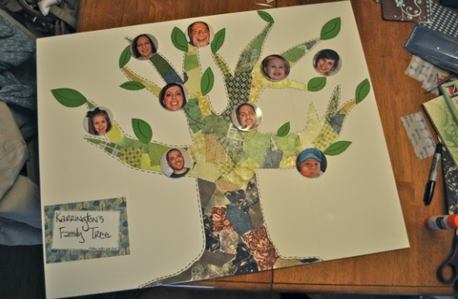
Vytvoření ,,Stromu života“ (rodokmenu) s fotografiemi
členů rodiny.Nejvyšší větve představují nejstarší členy
rodiny (babička, dědeček) a nejnižší větve vzdálenější členy
rodiny (teta, strýc, sestřenice, bratranec)

VÝTVARNÁ VÝCHOVA
Koláž s rodinnými fotografiemi.
Přání ke svátku matek.
Vyrábění figurky představujícího člena rodiny z PET lahve.
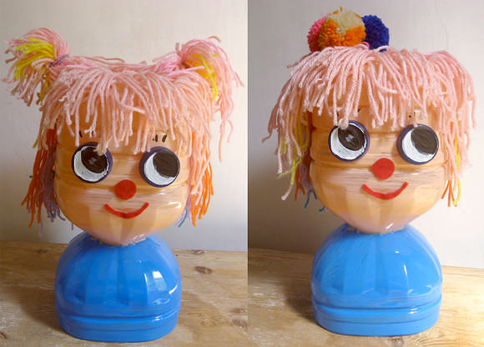
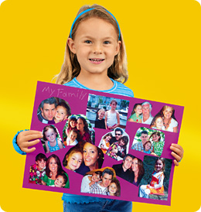

HUDEBNÍ VÝCHOVA
Vyhledávání a zpívání písní o rodině, mamince, babičce…

Reference
KVAČKOVÁ, J., Český jazyk 4 nově, Pracovní sešit pro 4. ročník. Brno: Nová škola, s.r.o., 2015. ISBN978-80-7289-682-0
CEMERKOVÁ GOLOVÁ, Petra, V porodnici, 16.12.2010, Dostupné online: http://dum.rvp.cz/materialy/v-porodnici-slova-pribuzna.html
HUBLOVÁ, Pavlína, Hry s kartičkami, 29.12.2012, Dostupné online: http://wiki.rvp.cz/Knihovna%2FAktivity_do_v%C3%BDuky%2FCesky_jazyk_a_literatura%2FVyjmenovan%C3%A1_slova%2FHry_s_karti%C4%8Dkami
NOGOLOVÁ, Renata, Slova příbuzná s obrázky I., 19.3.2010, Dostupné online: http://dum.rvp.cz/materialy/slova-pribuzna-s-obrazky-i.html
NOGOLOVÁ, Renata, Slova příbuzná s obrázky II., 22.3.2010, Dostupné online: http://dum.rvp.cz/materialy/slova-pribuzna-s-obrazky-ii.html
ZŠ Dedřichov nad Bystřicí, Tvoření slov pomocí předpon a přípon, slova s předponami VY-, VÝ, 10.10.2015, Dostupné online: www.skoladetrichov.estranky.cz/file/26/sada-c.-1--metodika.pdf

